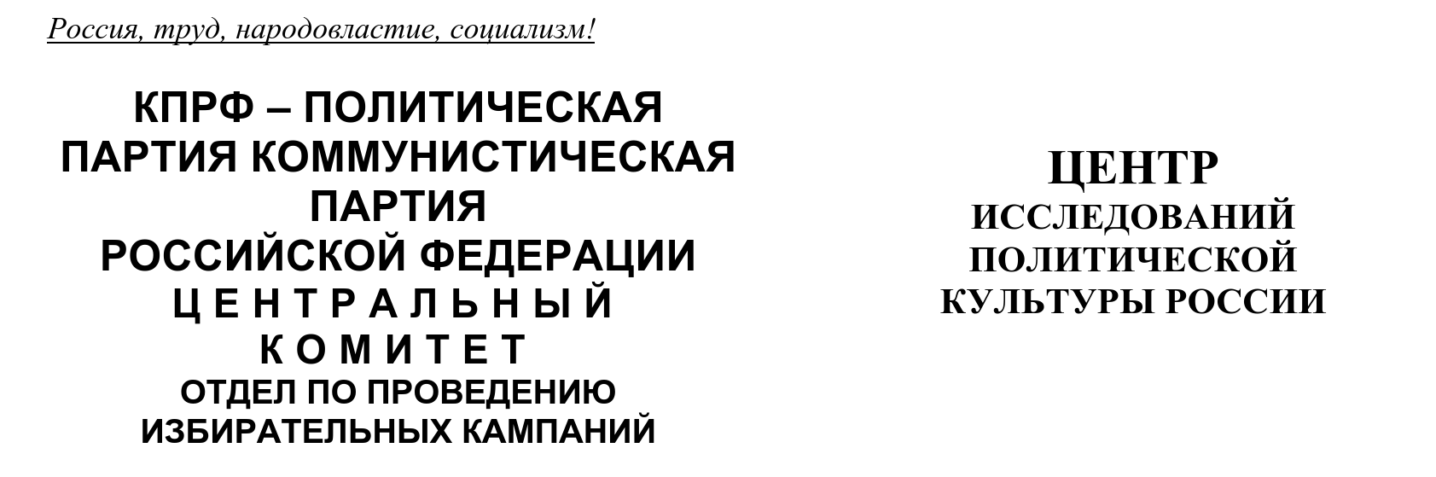
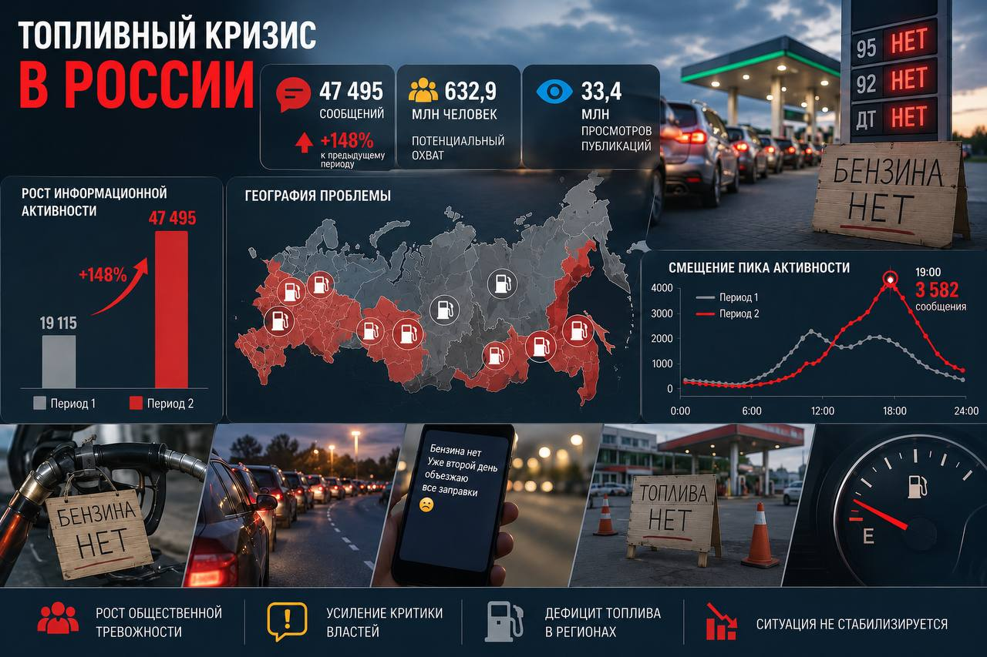
Региональный топливный кризис:
ежедневная сводка на 8 июля 2026 года
Рейтинг интенсивности проявлений в соцмедиа,
реакция местных властей и парламентских партий

Центр исследований политической культуры России (ЦИПКР) по данным системы мониторинга социальных сетей «Крибрум» продолжает анализ информационной составляющей топливного кризиса в России.
Анализ информационной активности за 7 июля демонстрирует сохранение общественной тревожности.
ГЛАВНОЕ: Кризис не снижает обороты
Сравнительный анализ данных за 5, 6 и 7 июля 2026 года показывает, что топливный кризис в России закрепился на стабильно высоком уровне напряженности. Надежды региональных властей на естественное затухание информационной волны пока не оправдываются. Более того, кризис обрастает абсурдными инцидентами, о которых сообщают соцсети, а в медийном политическом поле происходит радикализация риторики, что заметно даже в передачах откровенных пропагандистов (от В. Соловьева и М. Симонян до С. Мардана).

- Общая динамика: Плато высокого напряжения
Активность зафиксировалась на кризисном уровне (~47,5 тыс. сообщений в соцсетях за сутки). Правда охват и просмотры сообщений – сократились.
Таблица 1
Общая динамика интереса в соцсетях к теме топливного кризиса
Показатель | 05.07 (Вс) | 06.07 (Пн) | 07.07 (Вт) | Динамика (06.07 к 07.07)
Кол-во сообщений | 19 115 | 47 495 | 47 407 | Плато (-0,1%)
Авторы | - | - | 29 670 | -
Охват аудитории | 276,5 млн | 632,9 млн | 532,4 млн | Снижение (-15%)
Просмотры | 5,6 млн | 33,4 млн | 19,7 млн | Снижение (-41%)
Ключевой вывод по динамике:
Изменился характер потребления информации: если 6 июля люди массово читали/смотрели новости о кризисе (взрывной рост просмотров), то 7 июля они начали активно писать сами.
Тревожный симптом: изменился суточный паттерн. Утренний подъем начался раньше и стал более крутым (пик в 10:00 — 3 713 сообщений).
Это означает, что поиск топлива стал главной утренней проблемой россиян перед началом рабочего дня.

2. География кризиса: Обострение в Вологде и «взрыв» в Якутии
Рейтинг тревожности в связи с топливным кризисом претерпел шокирующие изменения. Индексы лидеров пробили психологические отметки (табл.2).
Рейтинг регионов по индексу «топливной тревожности» по итогам 7 июля, представленный ниже, отражает резкие структурные сдвиги: на фоне стабилизации общего числа сообщений происходит радикальная смена проблемных очагов — кризис бьет по новым регионам.
Ниже представленная полная Таблица 2 учитывает данные по всем 89 субъектам РФ.
Таблица 2
Рейтинг регионов по индексу «топливной тревожности»: сравнение 6 и 7 июля
Место (07.07) | Регион | Индекс (07.07) | Место (06.07) | Индекс (06.07) | Δ места | Динамика
1 | Вологодская область | 119,4 | 1 | 63,8 | 0 | →
2 | Карелия | 82,2 | 3 | 48,1 | +1 | ↑
3 | Псковская область | 62,2 | 2 | 48,2 | -1 | ↓
4 | Саха (Якутия) | 59,6 | 49 | 10,0 | +45 | ↑↑↑
5 | Крым | 47,6 | 20 | 18,4 | +15 | ↑↑
6 | Архангельская область | 45,1 | 4 | 43,4 | -2 | ↓
7 | Севастополь | 42,3 | 5 | 36,5 | -2 | ↓
8 | Нижегородская область | 38,8 | 7 | 27,8 | -1 | ↓
9 | Пермский край | 35,2 | 6 | 27,9 | -3 | ↓
10 | Удмуртия | 31,4 | 9 | 25,7 | -1 | ↓
11 | Иркутская область | 29,1 | 27 | 16,2 | +16 | ↑↑
12 | Новосибирская область | 27,8 | 11 | 24,4 | -1 | ↓
13 | Башкортостан | 26,5 | 39 | 11,5 | +26 | ↑↑↑
14 | Омская область | 24,0 | 10 | 25,0 | -4 | ↓
15 | Костромская область | 23,5 | 8 | 27,7 | -7 | ↓
16 | Калининградская область | 22,1 | 14 | 21,5 | -2 | ↓
17 | Забайкальский край | 21,8 | 15 | 21,4 | -2 | ↓
18 | Кировская область | 21,0 | 12 | 22,3 | -6 | ↓
19 | Магаданская область | 20,5 | 13 | 21,8 | -6 | ↓
20 | Алтайский край | 20,1 | 38 | 11,6 | +18 | ↑↑
21 | Курская область | 19,8 | 18 | 19,1 | -3 | ↓
22 | Мурманская область | 19,2 | 17 | 19,9 | -5 | ↓
23 | Орловская область | 18,7 | 16 | 20,4 | -7 | ↓
24 | Коми | 18,5 | 21 | 18,4 | -3 | ↓
25 | Мордовия | 18,2 | 80 | 4,5 | +55 | ↑↑↑
26 | Алтай | 17,9 | 19 | 18,5 | -7 | ↓
27 | Ярославская область | 17,5 | 24 | 17,3 | -3 | ↓
28 | Калужская область | 17,1 | 23 | 17,3 | -5 | ↓
29 | Ненецкий АО | 16,8 | 22 | 18,3 | -7 | ↓
30 | Ленинградская область | 16,5 | 63 | 7,2 | +33 | ↑↑↑
31 | ДНР | 16,1 | 25 | 16,7 | -6 | ↓
32 | Новгородская область | 15,8 | 26 | 16,2 | -6 | ↓
33 | Астраханская область | 15,1 | 28 | 15,5 | -5 | ↓
34 | ЯНАО | 14,4 | 29 | 14,6 | -5 | ↓
35 | Санкт-Петербург | 14,1 | 30 | 14,5 | -5 | ↓
36 | Запорожская область | 13,2 | 31 | 13,5 | -5 | ↓
37 | Тверская область | 12,9 | 32 | 13,2 | -5 | ↓
38 | Краснодарский край | 12,5 | 33 | 12,7 | -5 | ↓
39 | Ставропольский край | 12,1 | 34 | 12,4 | -5 | ↓
40 | Ростовская область | 11,8 | 35 | 12,3 | -5 | ↓
41 | Рязанская область | 11,5 | 36 | 12,2 | -5 | ↓
42 | Кемеровская область — Кузбасс | 11,2 | 37 | 11,8 | -5 | ↓
43 | ХМАО-Югра | 11,0 | 40 | 11,3 | -3 | ↓
44 | Владимирская область | 10,8 | 41 | 11,1 | -3 | ↓
45 | Ивановская область | 10,5 | 42 | 11,0 | -3 | ↓
46 | Тыва | 10,2 | 43 | 10,9 | -3 | ↓
47 | Брянская область | 9,9 | 44 | 10,9 | -3 | ↓
48 | Херсонская область | 9,6 | 45 | 10,6 | -3 | ↓
49 | Белгородская область | 9,3 | 46 | 10,6 | -3 | ↓
50 | Красноярский край | 9,0 | 47 | 10,3 | -3 | ↓
51 | Свердловская область | 8,8 | 48 | 10,2 | -3 | ↓
52 | Воронежская область | 8,5 | 50 | 9,6 | -2 | ↓
53 | Адыгея | 8,2 | 51 | 9,4 | -2 | ↓
54 | Липецкая область | 7,9 | 52 | 9,2 | -2 | ↓
55 | Курганская область | 7,6 | 53 | 9,1 | -2 | ↓
56 | Челябинская область | 7,4 | 54 | 8,8 | -2 | ↓
57 | Еврейская АО | 7,1 | 55 | 8,8 | -2 | ↓
58 | Тульская область | 6,8 | 56 | 8,7 | -2 | ↓
59 | Сахалинская область | 6,5 | 57 | 8,5 | -2 | ↓
60 | Чувашия | 6,2 | 58 | 8,3 | -2 | ↓
61 | ЛНР | 5,9 | 59 | 8,2 | -2 | ↓
62 | Москва | 5,6 | 60 | 8,1 | -2 | ↓
63 | Томская область | 5,3 | 61 | 8,0 | -2 | ↓
64 | Бурятия | 5,0 | 62 | 7,5 | -2 | ↓
65 | Пензенская область | 4,8 | 64 | 7,2 | -1 | ↓
66 | Камчатский край | 4,5 | 65 | 7,1 | -1 | ↓
67 | Марий Эл | 4,2 | 66 | 7,1 | -1 | ↓
68 | Самарская область | 3,9 | 67 | 7,0 | -1 | ↓
69 | Хабаровский край | 3,6 | 68 | 6,8 | -1 | ↓
70 | Чукотский АО | 3,3 | 69 | 6,8 | -1 | ↓
71 | Татарстан | 3,0 | 70 | 6,7 | -1 | ↓
72 | Северная Осетия — Алания | 2,8 | 71 | 6,5 | -1 | ↓
73 | Смоленская область | 2,5 | 72 | 6,3 | -1 | ↓
74 | Хакасия | 2,2 | 73 | 6,1 | -1 | ↓
75 | Волгоградская область | 1,9 | 74 | 5,9 | -1 | ↓
76 | Ульяновская область | 1,6 | 75 | 5,8 | -1 | ↓
77 | Саратовская область | 1,4 | 76 | 5,6 | -1 | ↓
78 | Московская область | 1,2 | 77 | 5,6 | -1 | ↓
79 | Оренбургская область | 1,0 | 78 | 5,4 | -1 | ↓
80 | Тамбовская область | 0,9 | 79 | 5,1 | -1 | ↓
81 | Тюменская область | 0,8 | 81 | 4,3 | 0 | →
82 | Калмыкия | 0,7 | 82 | 2,9 | 0 | →
83 | Приморский край | 0,6 | 83 | 2,6 | 0 | →
84 | Амурская область | 0,5 | 84 | 2,3 | 0 | →
85 | Чечня | 0,4 | 85 | 1,2 | 0 | →
86 | Дагестан | 0,3 | 86 | 1,1 | 0 | →
87 | Карачаево-Черкесия | 0,2 | 87 | 0,9 | 0 | →
88 | Кабардино-Балкария | 0,1 | 88 | 0,6 | 0 | →
89 | Ингушетия | 0 | 89 | 0 | 0 | →

«Легенда динамики»:
- ↑↑↑ — Взрывной рост напряженности (скачок на 20+ позиций)
- ↑↑ — Резкое обострение (скачок на 8-19 позиций)
- ↑ — Ухудшение ситуации (рост на 1-7 позиций)
- → — Стагнация (без изменений)
- ↓ — Относительное снижение (падение на 1-7 позиций) — важно: у большинства регионов это не улучшение ситуации, а математическое смещение вниз из-за резкого взлета новых проблемных зон.

Краткий анализ смещений за 7 июля:
- Эффект «Черных лебедей»: Математическое смещение вниз (на 2-7 позиций) у большинства регионов в топ-50 связано не с решением проблемы на их территориях, а с внезапным взрывным ростом напряженности в новых очагах, которые «пробили» себе путь наверх.
- Беспрецедентный рекорд: Вологодская область не изменила позицию (осталась на 1 месте), но ее индекс взлетел за сутки почти в два раза (с 63,8 до 119,4). Это абсолютный максимум концентрации негатива на душу населения за всю историю наблюдений данного кризиса.
Анализ по другим регионам:
- Саха (Якутия) — новый очаг. Скачок с 49-го на 4-е место говорит о внезапном прекращении поставок или логистическом сбое на Дальнем Востоке, что в условиях северного завоза грозит огромными проблемами.
- Омская область (индекс 24,0) страдает от корпоративных решений: крупнейшая сеть АЗС «Топлайн» просто прекратила продажу бензина физлицам (2-й по резонансу инцидент дня — 433 сообщения).
- Мордовия (+55 позиций) — спровоцировано локальными правилами отпуска топлива (разрешение канистр), вызвавшими массовые споры.
- Ленинградская область (+33 позиции) — наплыв автомобилистов из Санкт-Петербурга, опустошивших областные АЗС.
- Башкортостан (+26 позиций) — реакция на неубедительные успокаивающие заявления властей.

3. Инциденты: Отчаяние, криминал и мем про губернатора
Топ-инциденты 7 июля наглядно иллюстрируют переход общества от возмущения к панике и самоорганизации:
- 🔥 Симптомы социальной паники: Запрос в поисковиках «как сделать бензин» вырос до 17 тысяч поисков за месяц (1-е место, 674 сообщения). Население все меньше верит государству и ищет кустарные способы выживания.
- 🤡 Символ управленческого провала: У губернатора Вологодской области Г. Филимонова закончился бензин на трассе (3-е место, 356 сообщений). Этот инцидент полностью нивелировал его же официальное заявление о договоренностях с «Лукойлом» (которое собрало всего 70 сообщений). Власть стала объектом насмешек.
- 🚨 Криминализация: В Забайкалье мужчина переоделся в форму полиции, чтобы заправиться без очереди, а в Подмосковье банды начали сливать бензин из припаркованных авто. Дефицит порождает преступность.

4. Реакция властей: Точечные меры
Власти пытаются реагировать, но их повестка явно начинает отставать от реальности:
- Разрешение отпускать бензин в канистры (Ленинградская область, Удмуртия, Мордовия) преподносится как «достижение», хотя неделей ранее это было нормой.
- Заявления мэров и губернаторов (Омск, Барнаул, Иркутск, Башкирия) носят характер «успокоительных мантр» («ситуация сложная, но контролируемая»), которые разбиваются о реальные инциденты.
- Игнорирование: Власти Якутии (4-е место по индексу) и Карелии (2-е место) полностью отсутствуют в инфополе, продолжая тактику замалчивания.

5. Партийная динамика: Трудности «партии власти» в инфополе
7 июля зафиксирован резкий всплеск партийной активности, связанный с переносом дискуссии в стены Госдумы и выступлением по топливной теме лидера КПРФ Г.А. Зюганова, который тут же был атакован спикерами от «Единой России» с обвинениями в «паникерстве».
Таблица 3
Упоминаемость топливной повестки в публикациях соцсетей о деятельности парламентских партий
Партия | Упоминания 07.07 | Упоминания 06.07 | Упоминания 05.07 | Тренд
Справедливая Россия | 2 224 | 1 252 | 165 | 🚀 Удержание лидерства
КПРФ | 664 | 396 | 330 | 📈 Стабильный рост
Единая Россия | 447 | 529 | 410 | 📉 Спад и негатив
ЛДПР | 173 | 154 | 91 | ➡️ Стагнация в нише
Новые Люди | 22 | 37 | 17 | ❌ Полное отсутствие
Анализ стратегий:
- «Единая Россия» (провал дня): Партия власти стала главным объектом критики в социальных сетях в связи с топливным кризисом. Призыв спикера Госдумы В. Володина «собрать волю в кулак» и скандальное заявление депутата-единоросса О. Матвейчева (что недовольство властью — это голос за Зеленского) вызвали шквал агрессии у россиян в соцмедиа. Попытки «ЕР» показать работу (волонтеры на АЗС) тонут в этом негативе. Комментарии в отношении партии власти, зачастую, раздражительные (и это мягко говоря).
- КПРФ (системное наступление): КПРФ успешно перенесла уличную повестку в парламент. Жесткая критика социально-экономической ситуации в том числе топливной со стороны Г.А. Зюганова в Госдуме спровоцировала ЕР на нервную реакцию. КПРФ бьет в самую суть: обвиняет правительство в сокрытии масштабов проблем (Н.А. Останина) и требует возврата госконтроля и национализации (Ю.В. Афонин и региональные партийные лидеры). Зафиксированы отказы властей согласовывать пикеты по «топливной проблематике» от КПРФ (Новосибирск), что лишь подчеркивает нарастание проблем у «ЕР» в позиционировании.
- «Справедливая Россия» (популистский пик): Партия удерживает первое место в соцмедиа по раскачке топливной темы за счет массированного вброса антикризисного пакета С. Миронова. Однако их риторика (запрет экспорта) дублирует то, что эксперты обсуждают уже месяц, и носит скорее характер медийного спама, чем реальной политической борьбы «на земле» (в отличие от пикетов КПРФ).

НЕКОТОРЫЕ ВЫВОДЫ
К 7 июля 2026 года топливный кризис в России приобрел уже явно хронический и системный характер.
- Сигналы о потере региональной управляемости. Инцидент с «усохшим на трассе» губернатором Вологодской области и массовый поиск рецептов «домашнего бензина» — маркеры неблагополучия в государственной системе.
- География топливного кризиса расширяется: К западу и северу страны внезапно добавились Сибирь (Омск) и Дальний Восток (Якутия).
- Политический сдвиг: «Единая Россия» пока в публичной сфере не может предложить решений. Оппозиция (КПРФ и СРЗП) полностью перехватила инициативу, при этом КПРФ формирует наиболее глубокую и системную повестку (национализация), подкрепляя ее уличной активностью, которую власти пытаются блокировать.

Бензин в России за неделю подорожал на 2,1%, дизельное топливо на 3,4%, сообщил Росстат. К 6 июля средняя цена бензина достигла 74,01 рубля за литр, дизеля 87,76 рубля. С начала июня бензин подорожал более чем на 6,5%

Подготовили:
С.П. Обухов, доктор политических наук,
И.М. Куприянова, А.М. Михальчук

Отв. за выпуск:

С.П. Обухов, доктор политических наук

